L’Agenda 2030 per lo Sviluppo Sostenibile è un programma d’azione, sottoscritto nel settembre 2015 dai governi dei 193 Paesi membri dell’ONU, che mira alla prosperità del pianeta e dei suoi abitanti.
Essa ci segnala 17 obiettivi per lo Sviluppo Sostenibile da raggiungere entro il 2030:
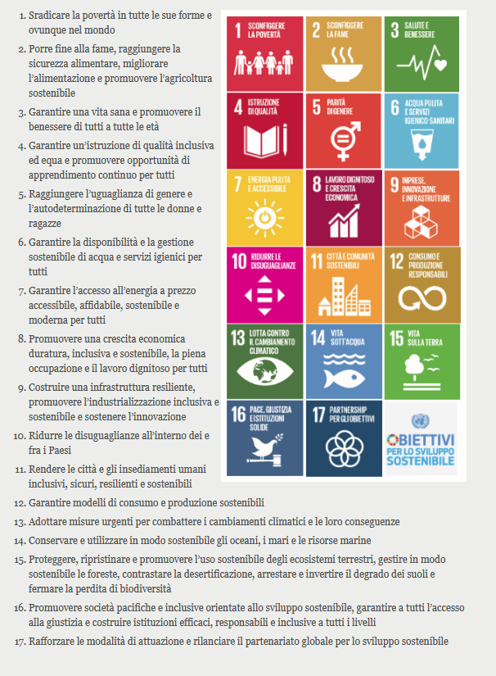
Si tratta di traguardi fondamentali, "Obiettivi comuni" che riguardano tutti i Paesi e tutti gli individui: nessuno ne è escluso, né deve essere lasciato indietro lungo il cammino, necessario per portare il pianeta verso la strada della sostenibilità.
Perché è importante che il Mondo Scuola conosca l’Agenda 2030?
Analizzando a fondo l’Agenda 2030 emergono concetti chiave di fondamentale importanza:
- Sradicare la povertà
- Fine alla fame
- Benessere di tutti
- Istruzione di qualità inclusiva ed equa
- Apprendimento continuo per tutti
- Uguaglianza di genere
- Energia a prezzo accessibile, affidabile, sostenibile
- Lavoro dignitoso per tutti
- Crescita economica duratura, inclusiva e sostenibile
- Industrializzazione inclusiva e sostenibile
- Sostenere l’innovazione
- Ridurre le disuguaglianze
- Promuovere società pacifiche e inclusive
- Proteggere, ripristinare e promuovere l’uso sostenibile degli ecosistemi terrestri
Come si evince, sono tematiche e nuclei fondanti che possono arricchire la progettazione e la pratica didattica.
L’Agenda 2030 chiama in causa la scuola
Sono continue le testimonianze di quanto siamo purtroppo lontani dal raggiungimento di tali obiettivi, non solo a livello planetario ma anche nel nostro Paese. È del 13 novembre scorso, la presentazione in anteprima del "IX Atlante dell’infanzia a rischio Le periferie dei bambini di Save the Children, pubblicato da Treccani, che sarà disponibile nelle librerie italiane a partire dal 29 novembre. Un viaggio senza precedenti attraverso le periferie delle grandi città e del Paese, che sono per i bambini vere e proprie “periferie educative”, in termini di mancato accesso all’istruzione, agli spazi ricreativi e culturali. Ne daremo presto conto sulla rivista.
Inoltre l'Agenda 2030 indica obiettivi che coinvolgono direttamente la scuola: “Fornire un’educazione di qualità, equa ed inclusiva, e opportunità di apprendimento per tutti”. L’Agenda ci segnala, infatti, al quarto punto, l’esigenza di un’istruzione di qualità (equa ed inclusiva), presupposto fondamentale per migliorare la vita delle persone e per raggiungere un reale sviluppo sostenibile, così come la tutela dei diritti umani e la conquista di una reale cittadinanza globale.
Ad oggi si sono ottenuti risultati discreti per quanto riguarda l’incremento dell’accesso all’istruzione, così come l’aumento dei livelli di iscrizione nei vari ordini di scuola. Tali risultati, tuttavia, non sono, e non devono essere, un punto di arrivo, ma la spinta verso la conquista della tanto attesa “istruzione universale”.

La risposta delle scuola italiana
“Il sapere come elemento trasversale al cambiamento”. Il 28 luglio 2017 è stato presentato al MIUR il Piano per l'Educazione alla Sostenibilità, con 20 azioni coerenti con obiettivi Agenda 2030, raccolte in quattro specifiche macro-aree:
1. strutture ed edilizia;
2. didattica e formazione delle e dei docenti;
3. università e ricerca;
4. informazione e comunicazione.
È stata predisposta, inoltre, della formazione mirata per le docenti e i docenti neoassunti e in servizio sui temi della sostenibilità. Ancora, borse di mobilità internazionale finanziate dal Fondo Giovani per studentesse e studenti in condizioni economiche svantaggiate, e sessantacinque borse di dottorato su ambiti di ricerca coerenti con l’Agenda 2030 dell’Onu e con la Strategia Nazionale di Sviluppo Sostenibile, prevista dalla L 221/2015.
Le Indicazioni Nazionali, inoltre, si sono recentemente arricchite del documento "Indicazioni nazionali e nuovi scenari" , in cui si puntualizza la necessità impellente di educare alla cittadinanza e alla sostenibilità, coinvolgendo tutte le discipline e l'intero progetto formativo.
Formare il futuro cittadino
Cosicché la scuola è investita di compiti assai rivelanti: i futuri cittadini devono conoscere, costruire, padroneggiare. Ovvero a loro è richiesta una cittadinanza ampia e articolata, fatta di senso della legalità, etica delle responsabilità, pensiero critico, capacità di argomentazione e ancora molto altro.
In tale direzione l’UNESCO individua dei traguardi universali necessari per «Educare alla cittadinanza globale»:
- Gli allievi acquisiscono la conoscenza e la comprensione delle sfide locali, nazionali e mondiali come anche l’interconnessione e l’interdipendenza tra i diversi paesi e popoli
- Gli allievi sviluppano competenze analitiche e di spirito critico
- Gli allievi provano un sentimento di appartenenza a una umanità comune e di condivisione dei valori e delle responsabilità fondati sui diritti dell’uomo
- Gli allievi sviluppano capacità di empatia, di solidarietà e di rispetto delle differenze e della diversità
- Gli allievi agiscono in modo efficace e responsabile a livello locale, nazionale e mondiale, per un mondo più pacifico e sostenibile
- Gli allievi acquisiscono la motivazione e la voglia di fare le scelte necessarie.
La scuola delle realtà…
Recentemente è stata rilanciata l'idea, anzi la proposta di legge popolare da parte dell'ANCI, per l'istituzione dell'ora di "cittadinanza e costituzione".
Questo il post che abbiamo pubblicato sulla pagina facebook della rivista, ricevendo un elevato numero di consensi e di commenti favorevoli.
Forse per contrastare il crescere di sentimenti xenofobi e di provvedimenti normativi illiberali e discriminatori, sta suscitando interesse la proposta di legge di iniziativa popolare per l’introduzione di “Educazione alla cittadinanza” come materia scolastica autonoma.
La nostra rivista ha da sempre contrastato questa ipotesi (se ne discute da decenni), nella ferma convinzione che l’educazione alla cittadinanza attiva, democratica e non discriminatoria sia compito e dovere costituzionale di tutti gli ordini e gradi di scuola e di tutte le discipline, ciascuno nei propri ambiti di competenza e nel rispetto della gradualità degli apprendimenti. Tra l’altro è la posizione assunta (finalmente!), come prospettiva per il futuro, anche dalle ultime indicazioni ministeriali al riguardo, nel documento sui "nuovi scenari".
Relegarla a un insegnamento o peggio affidarla a fantomatici progetti più o meno extracurricolari ne indebolisce autenticità, valenza ed efficacia anziché garantirle. Talvolta crea solo alibi e ipocrisie. Cosa diversa è l’insegnamento della storia, delle leggi e della Costituzione, che spesso si confonde (o si finge di confondere) con l’educazione alla cittadinanza.
Inoltre ciò che rattrista ulteriormente è che i proponenti individuano serierà ed efficacia della nuova “materia” nel disporre di “un’ora e un voto”, che sono giustappunto fardelli anacronistici, spesso usati come veicoli di discriminazione e selezione.
Al riguardo, vorremmo anche ricordare a tutti i difensori della democrazia inclusiva nella scuola che 800.000 allievi delle nostre classi non sono considerati cittadine e cittadini dallo Stato italiano, che si ritroverebbe a insegnare la cittadinanza ad alcuni di loro come condizione per riconoscergliela! Ovviamente solo se prenderanno più di sei su dieci!
Noi invitiamo i collegi docenti che si pronunceranno sulla proposta di legge a chiedere l’approvazione dello ius soli come condizione indispensabile per essere legittimati a educare gli allievi a essere cittadine e cittadini secondo l’art. 3 della Costituzione vigente.
Ma perché questi obiettivi certamente importanti non restino soltanto un elenco di lodevoli intenzioni cui corrispondano poi azioni e risultati effettivi, è probabilmente necessario qualcosa di più della buona volontà e della condivisione superficiale. Forse è necessario un più radicale cambiamento di prospettiva e di comportamenti conseguenti.
Attualmente la nostra realtà scolastica è intrisa di complicazioni spesso sterili, appesantita da una feroce extracurricolarità, spesso affastellata dalla necessità di affrontare un profluvio di temi sensibili e urgenti in modi frequentemente slegati dal curricolo.
Purtroppo aleggia ancora lo spettro che tali tematiche siano legate a questo o a quel “progetto”, senza riflettere che la cittadinanza, in tutte le sue sfaccettature, è già insita nei saperi. O almeno così dovrebbe essere.
Importante, inoltre, è partire dal presupposto che la Cittadinanza si insegna soprattutto con l’esempio; un esempio interconnesso, a cui partecipano tutte le agenzie formative, perché un compito così arduo non può e non deve essere delegato esclusivamente alla scuola!
La scuola è un traino verso “l’esercizio di una piena cittadinanza”, per la formazione di quel cittadino poliedrico, che vive nell’attualità con pensiero critico e consapevole; ha sete di conoscenza; sa confrontarsi e stare con gli altri; ha un senso della legalità in continua costruzione.
Per fare tutto questo sono necessarie collegialità, condivisione, ricerca, formazione, riflessione. Occorre iniziare a ragionare su un curricolo didattico, cadenzato in tempi lunghi, in cui emergano verticalità e trasversalità e, soprattutto, pratica didattica concreta e fattiva. Non bisogna dimenticare che qualsiasi cambiamento presuppone conoscenza e riflessione comuni e tempo di assimilarlo e farlo proprio.E anche necessita una radicale inversione nelle politiche degli investimenti a sostegno della scuola, non solo relative al quanto, ma anche al fine, al dove e al come.

